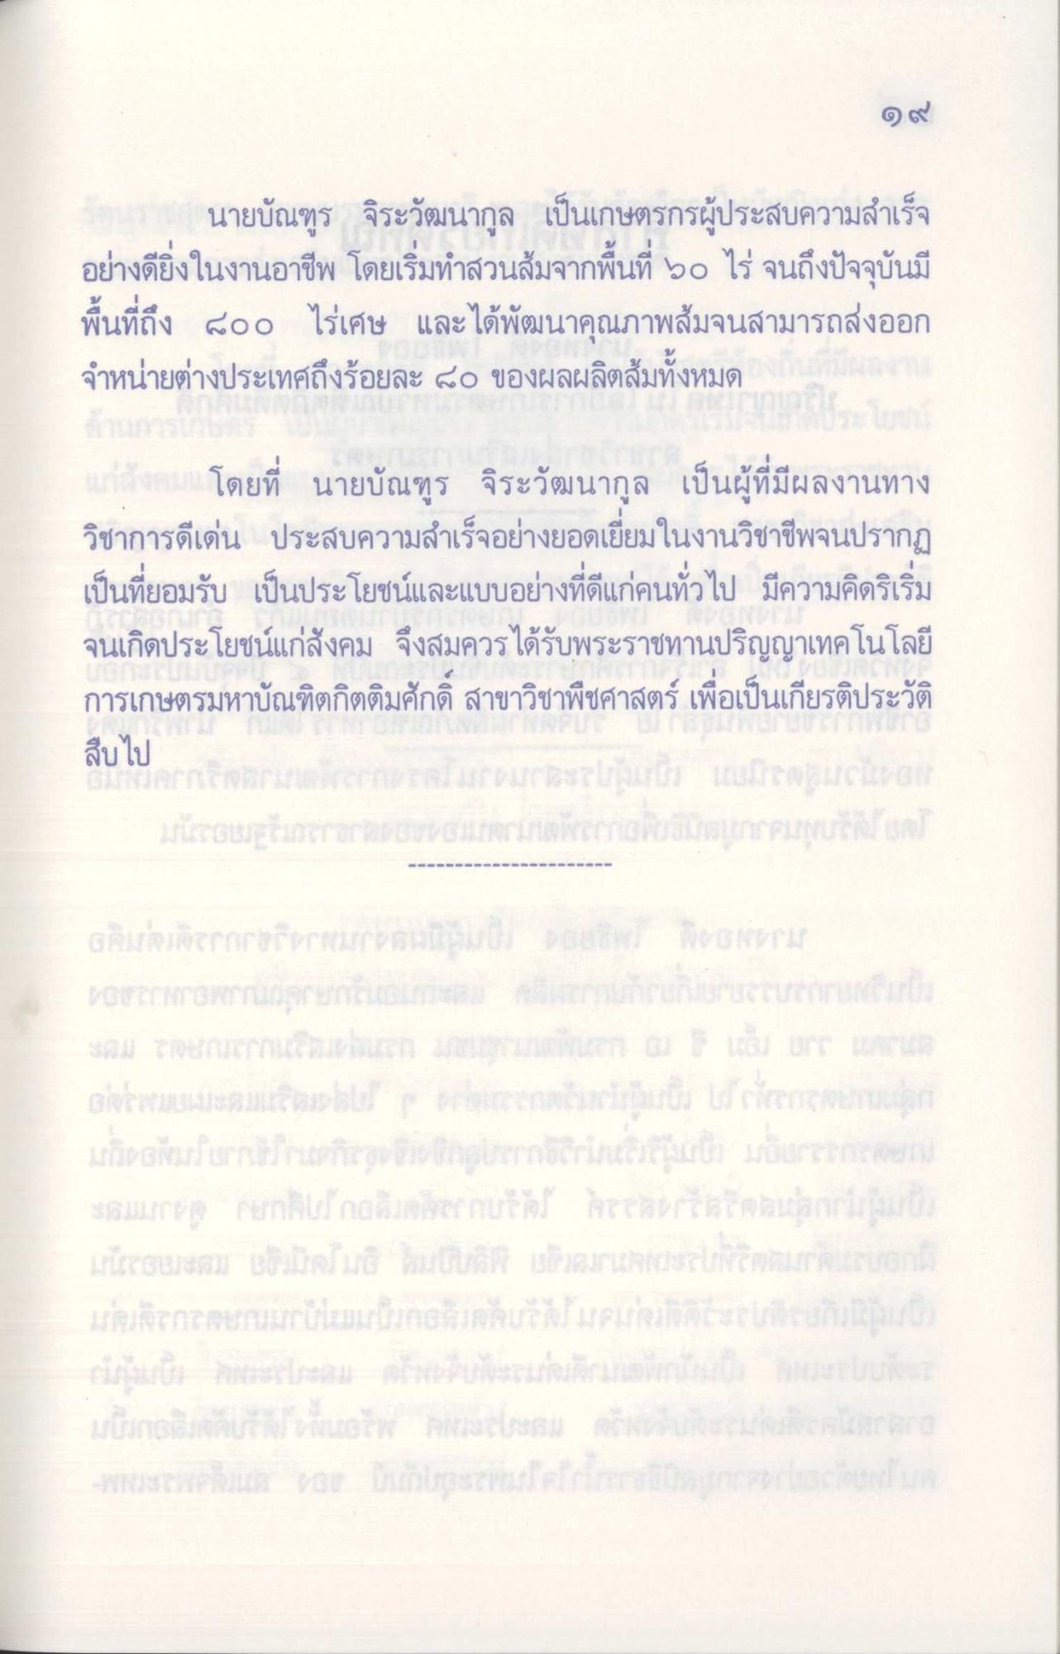
นายบัณฑูร จิระวัฒนากูล เป็นเกษตรกรผู้ประสบความสําเร็จ อย่างดียิ่งในงานอาชีพ โดยเริ่มทําสวนส้มจากพื้นที่ 50 ไร่ จนถึงปัจจุบันมี พื้นที่ถึง ๔๐๐ ไร่เศษ และได้พัฒนาคุณภาพสมจนสามารถส่งออก จําหน่ายต่างประเทศถึงร้อยละ ๕๐ ของผลผลิตส้มทั้งหมด
แต่ต่างคโดยที่ นายบัณฑูร จิระวัฒนากูล เป็นผู้ที่มีผลงานทาง วิชาการดีเด่น ประสบความสําเร็จอย่างยอดเยี่ยมในงานวิชาชีพจนปรากฏ เป็นที่ยอมรับ เป็นประโยชน์และแบบอย่างที่ดีแก่คนทั่วไป มีความคิดริเริ่ม จนเกิดประโยชน์แก่สังคม จึงสมควรได้รับพระราชทานปริญญาเทคโนโลยี การเกษตรมหาบัณฑิตกิตติมศักดิ์ สาขาวิชาพืชศาสตร์ เพื่อเป็นเกียรติประวัติ
สืบไป

